CONSELHO ESTADUAL DE EDUCAÇÃO

Processo CEE nº 777/89 - Proc. DRECAP 2 nº 1590/89
Interessado: Thiago Vedrani
Assunto: Recurso contra avaliação (1ª série - 1º grau)
Relatora: Consª Melânia Dalla Torre
Parecer CEE nº 1184/89 Aprovado em 22/11/1989

Conselho Pleno
1. HISTÓRICO

A Senhora Caterina Straub Vedrani, mãe do menor Thiago Vedrani, solicitou, na inicial, à 5ª Delegacia de Ensino, providências, após averiguação dos fatos ocorridos a época da aplicação da prova de Matemática, que causaram a repetência do filho, na 1ª série do 1º grau, em 1988, no Liceu “Santa Cruz”.
Segundo a mãe, a criança estava com problemas de saúde no dia da aplicação da prova final; não lhe foi dado tempo necessário para concluir as questões da prova; ficou retido apenas por meio (0,5) ponto; a Escola, ao saber do ocorrido, inicialmente, prontificou-se a examinar a prova, porém, mais tarde, nada fez.
A 5ª Delegacia de Ensino, para decidir sobre o caso, solicitou esclarecimentos junto ao Liceu “Santa Cruz” e obteve os seguintes dados:
- a direção da Escola e a professora não foram comunicadas, previamente, sobre os problemas de saúde da criança, no dia da prova.
- teve ele tempo suficiente (duas (02) horas e trinta (30) minutos) para realizá-la; o tempo previsto para sua realização era de duas horas, ampliado depois para atendê-lo;
- apesar de dispor de mais 30 (trinta) dias para estudar, não apresentou progresso, sendo sua prova considerada fraca;
- não foi reprovado por 0,5 ponto porque o sistema de avaliação da escola consiste em atribuir, aos alunos, "conceitos baseados na análise das curvas de salas e nas provas de avaliação";
- à vista da solicitação da mãe, a Escola reuniu o Conselho de Professores para apreciar a situação de todos os retidos e este decidiu que os alunos não teriam condições de acompanhar a série seguinte;
- o aluno, em pauta, recebeu toda assistência educacional da Escola, como aulas de reforço de alfabetização; foram dadas 46 (quarenta e seis) aulas de reforço, mas o aluno so compareceu a 19 (dezenove) delas.
PROCESSO CEE Nº 777/89 PARECER CEE Nº 1184/89

- a criança, em 1988, veio para a 1ª série do Liceu “Santa Cruz”, mas encontrava-se em defasagem de alfabetização em relação aos alunos da Escola;
- suas dificuldades se acentuaram, no 2º semestre, em Matemática; antes do exame final, o aluno teve uma semana de aulas de recuperação, e, como não conseguisse superar estas dificuldades foi-lhe aplicado exame de 2ª época, em 30.01.89, no qual ficou demonstrado que, apesar do largo espaço de tempo para estudo, não conseguiu assimilar o conteúdo mínimo para aprovação;
- a professora de Matemática do Liceu “Santa Cruz” considerou que o aluno, ao longo do ano, não conseguiu desenvolver os conceitos básicos da disciplina (operações de adição e subtração), não realizava uma atividade por completo, não se identificava nominalmente nas tarefas, por ser dispersivo e indisciplinado e deixava de fazer lições de casa.
A 5ª D.E. analisou toda a documentação encaminhada e destacou os seguintes pontos:
- a direção da Escola afirmou que seus sistema de avaliação é baseado em conceitos e não em notas, porém as provas estão avaliadas em número (notas); não se estranha ter a mãe alegado então, que o filho ficou retido por 0,5 ponto.;
- a criança cometeu os mesmos erros nas duas provas realizadas (a de recuperação e a final), pois estas apresentaram os mesmos tipos de questões;
- outros professores de Matemática apreciaram as provas e julgaram que estas "apresentam uso de conceitos matemáticos de forma incorreta (uso de termo por membro)" e que, se a professora os utilizava em classe, durante o ano, corretamente, pode ter induzido o aluno a errar as questões, na prova;
- houve excesso de rigor na correção das provas, pois o aluno acertou, em alguns casos, mais de 50% da questão, evidenciando domínio dos conceitos matemáticos;
- sob o ponto de vista legal e administrativo o Liceu “Santa Cruz” agiu corretamente.
Conclui, a 5ª D.E., entendendo que o aluno, para a média da escola brasileira está apto a cursar a 2ª série do 1º grau e que se configurou falha evidente nos instrumentos de avaliação usados pela professora de Matemática, propôs, então, à equipe pedagógica da Unidade de Ensino "um repensar do processo ensino-aprendizagem e uma revisão do caso em caráter de urgência, devendo a solução proposta ser plenamente justificada sob o ponto de vista pedagógico”.
Novamente se reuniu o Conselho de Classe da 1ª série, o qual, juntamente com o serviço de orientação educacional e direção do Liceu “Santa Cruz”, decidiram pela ratificação da decisão toma-
PROCESSO CEE Nº 777/39 PARECER CEE Nº 1184/89

da em reunião anterior considerando que:
- a avaliação é mecanismo integrado ao ensino-aprendizagem, pois "é um conjunto seqüencial de "feed-backs" que, durante o ano letivo, indicam ao professor se os objetivos estão sendo atingidos"; não se deve analisar o trabalho a partir de uma prova ou um momento;
- o nível de escolaridade dos alunos do Liceu situa-se bem acima da média nacional, “pois é uma Escola particular atendendo a uma comunidade específica e que exige este nível de escola para seus filhos”;
- não tem condições de avaliar, agora, se a retenção acarretou transformações no aluno, pois este se transferiu.
Através de diligência deste Conselho, obtivemos informação de que o aluno atualmente está regularmente matriculado na 1ª série do 1º grau, do Colégio “Nove de Julho” e tem obtido excelentes resultados, conforme demonstra o quadro abaixo:
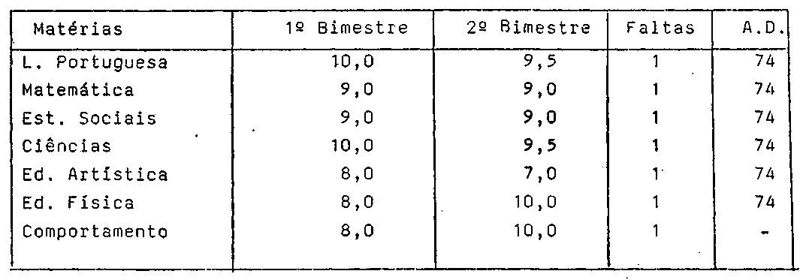

2. APRECIAÇÃO:

Como em muitos casos de recurso, contra retenção que tem chegado a este Colegiado, observa-se pela análise dos elementos juntados ao Processo, que o fulcro do problema está na dissociação entre os aspectos formais legais de recuperação e avaliação, geralmente cumpridos, e os aspectos pedagógicos que envolvem o processo na sua concretização.
- A avalição do rendimento escolar do aluno é atribuição inequívoca da Escola, seus professores e orientadores pedagógicos e educacionais. Este Conselho só tem interferido nesta competência legal, quando verificada falhas no processo de ensino-aprendizagem, envolvendo recuperação e avaliação, tanto em seus aspectos legais quanto pedagógicos.
- O Liceu “Santa Cruz” agiu estritamente nos termos do seu Regimento; embora sob o ponto de vista legal e administrativo tenha agido corretamente, o que nos fica evidente é que o aluno Thiago Vedrani apresen-
PROCESSO CEE N° 777/89 PARECER CEE Nº 1184/89

ta-se pedagogicamente em condições e com pré-requisitos para acompanhar a 2ª série do 1º grau.
A Escola foi arbitrária em termos de avaliação e níveis de exigência extremamente elevados para com este aluno, principalmente em se tratando de um iniciante, de 1ª série de 1º grau.
No caso em tela, caracterizou-se a ocorrência de prática pedagógica imprópria para o desenvolvimento da criança, de acordo com os instrumentos de avaliação.
Há diferentes processos e procedimentos avaliatórios entre as escolas que o aluno Thiago freqüentou, mas confirma-se o processo ensino-aprendizagem.
O Colégio “Nove de Julho” também encaminhou parecer favorável, a respeito das condições do aluno Thiago Vedrani acompanhar a 2ª série do 1º grau, agora em 1.989.

3. CONCLUSÃO:

À vista do exposto, em caráter excepcional, autoriza-se a matrícula de Thiago Vedrani, na 2ª série do 1º grau, em 1989, no Colégio "Nove de Julho", Capital, 5ª D.E., DRECAP-2, aproveitando-se os resultados e a freqüência obtidos até o momento, na série que vem cursando.

São Paulo, 03 de outubro de 1.989
a) Consª Melânia Dalla Torre Relatora

DELIBERAÇÃO DO PLENÁRIO

O CONSELHO ESTADUAL DE EDUCAÇÃO aprova, por maioria, a decisão da Câmara do Ensino do Primeiro Grau, nos termos do Voto do Relator.

Foi voto vencido o Conselheiro Yugo Okida.

Abstiveram-se de votar os Conselheiros: Nacim Walter Chieco, Francisco Aparecido Cordão e Maria Auxiliadora Albergaria Pereira Raveli.

Sala "Carlos Pasquale" em 22 de novembro de 1989.

a) Consº Francisco Aparecido Cordão Presidente

